大学英语四六级成绩单补办流程
1、打开中国教育考试网站（http://www.neea.edu.cn），点击右下角补办成绩证明书，找到四六级考试，如图：
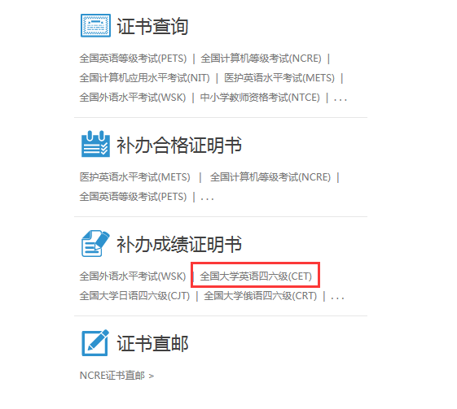

2、点击进入，如图：
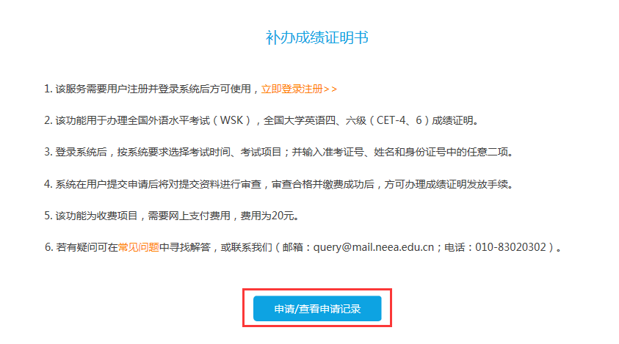

3、点击申请补办后会提示登录用户名，如果尚未注册，请注册后再登录。
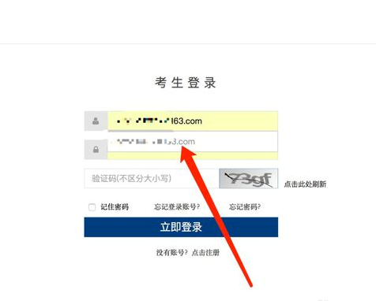

4、登录后，点击“申请新的成绩证明”，如图：
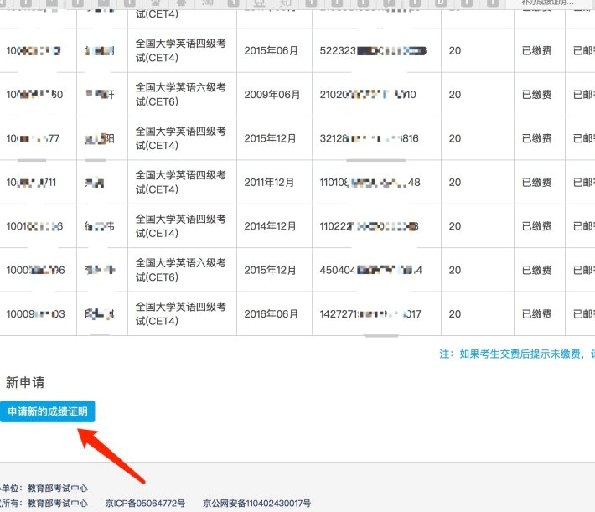

5、然后界面会提示填写相关信息，填好信息后点击申请，会跳转下一个界面，填写收货地址。
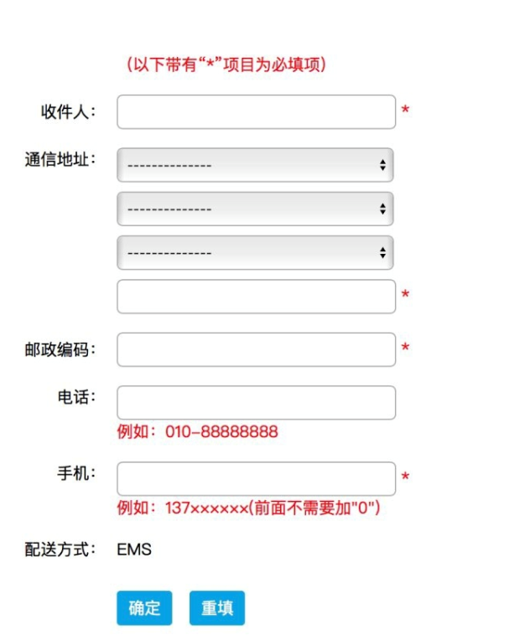

6、填好收货地址后，点击下一步会跳转界面，进行信息核对，信息确认无误后进入缴费界面。
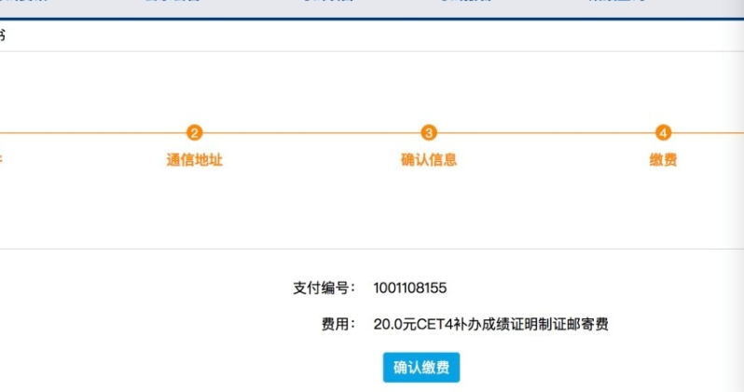

7、缴费成功后，回到主页面，查看刚才申请的证明，会有个人照片，准考证号，成绩单编号和分数。
